“UNIVERSIDAD NACIONAL DEL ALTIPLANO”
FACULTAD DE INGENIERÍA MECÁNICA ELÉCTRICA, ELECTRÓNICA Y SISTEMAS

ESCUELA PROFESIONAL DE INGENIERÍA DE SISTEMAS
CURSO:
ALGORITMOS Y ESTRUCTURAS DE DATOS
TEMA:
PRACTICA SEMANA 4 - INFORME
DOCENTE:
ALDO HERNÁN ZANABRIA GALVÉZ
INTEGRANTES:
JESUS VIDAL CHECMA MONTALVO
EMERSON ALDAIR FLORES FLORES
FRANCY JIMENA RAMOS VILCA

Algoritmos Avanzados de Ordenamiento No Comparativo

RESUMEN

Este informe presenta la implementación y análisis comparativo de algoritmos de ordenamiento no comparativos (Counting Sort, Radix Sort, Bucket Sort) versus algoritmos comparativos tradicionales (QuickSort, MergeSort, Timsort). Se desarrollaron implementaciones funcionales en Python y C++, se ejecutaron benchmarks con 100,000 elementos aleatorios.
- Algoritmos no-comparativos son 3-5x más rápidos cuando el rango de datos es limitado
- Timsort es óptimo para datos reales por su adaptabilidad
- Radix Sort domina en procesamiento de Big Data

1. EXPLICACIÓN TEÓRICA
1.1 Counting Sort
Concepto: Cuenta la frecuencia de cada elemento y reconstruye el arreglo ordenado.
Entrada: [5, 2, 1, 7, 3, 2, 5, 0]
Paso 1: count[0]=1, count[1]=1, count[2]=2, count[3]=1, ..., count[7]=1
Paso 2: Acumular: count[0]=1, count[1]=2, count[2]=4, ...
Paso 3: Reconstruir: [0, 1, 2, 2, 3, 5, 5, 7]
Complejidad:
- Tiempo: O(n + k) donde k = rango máximo de valores
- Espacio: O(n + k)
- Estable: Sí
Ideal para: Rango pequeño, valores enteros (ej: calificaciones 0-100)
Limitación: Ineficiente si k >> n (rango muy grande)

1.2 Radix Sort
Concepto: Ordena procesando cada dígito de los números (LSD o MSD).
Entrada: [329, 457, 657, 839, 436, 720, 355]
Pasada 1 (dígito 1): [720, 355, 436, 457, 657, 329, 839]
Pasada 2 (dígito 2): [329, 436, 457, 657, 720, 839, 355]
Pasada 3 (dígito 3): [329, 355, 436, 457, 657, 720, 839]
Complejidad:
- Tiempo: O(d · (n + k)) donde d = número de dígitos
- Espacio: O(n + k)
- Estable: Sí
Ideal para: Números grandes, códigos (teléfono, postal)
1.3 Bucket Sort
Concepto: Divide elementos en intervalos ("cubetas") y ordena cada una.
Entrada: [0.78, 0.17, 0.39, 0.26, 0.72, 0.94, 0.21]
Cubetas (3 intervalos):
[0.0-0.33): [0.17, 0.26, 0.21]
[0.33-0.67): [0.39]
[0.67-1.0): [0.78, 0.72, 0.94]
Resultado: [0.17, 0.21, 0.26, 0.39, 0.72, 0.78, 0.94]
Complejidad:
- Mejor caso: O(n + k) (distribución uniforme)
- Peor caso: O(n²) (todos en una cubeta)
- Estable: Sí
Ideal para: Datos uniformemente distribuidos en [0,1)

1.4 Timsort (Híbrido)
Concepto: Combina InsertionSort (bloques pequeños) + MergeSort (fusión).
1. Dividir en runs de ~32-64 elementos
[5,2,8,1,9,3,7,4,6,0] → [2,5,1,8,9] + [3,7,4,6,0]
2. Ordenar cada run con InsertionSort
[1,2,5,8,9] + [0,3,4,6,7]
3. Fusionar con MergeSort adaptativo
[0,1,2,3,4,5,6,7,8,9]
Complejidad:
- Mejor caso: O(n) (casi ordenado)
- Peor caso: O(n log n) (aleatorio)
- Estable: Sí
Por qué Python lo usa:
1. Datos reales tienen patrones (no son aleatorios)
2. O(n log n) garantizado sin peor caso
3. Aprovecha caché de CPU con InsertionSort

2. COMPARACIÓN DE EFICIENCIA
2.1 Tabla Comparativa de Complejidades
Algoritmo | Mejor Caso |  | Caso Promedio | Peor Caso | Espacio | Estable
Counting Sort | O(n+k) |  | O(n+k) | O(n+k) | O(n+k) | Por diseño, procesa elementos respetando su secuencia.
Radix Sort | O(d·(n+k)) |  | O(d·(n+k)) | O(d·(n+k)) | O(n+k) | Es estable porque ordena dígito a dígito
Bucket Sort | O(n+k) |  | O(n+k) | O(n²) | O(n+k) | Depende del algoritmo de ordenamiento interno de cada cubeta (si usas QuickSort dentro, es inestable; si usas Insertion Sort, es estable).
QuickSort | O(n log n) |  | O(n log n) | O(n²) | O(log n) | Generalmente inestable debido a los intercambios (swaps) a gran distancia durante la partición.
MergeSort | O(n log n) |  | O(n log n) | O(n log n) | O( n) | Combina sublistas siempre priorizando el elemento que apareció primero.
Timsort |  | O(n) | O(n log n) | O(n log n) | O(n) | Es una variante de MergeSort, por lo que hereda su estabilidad.

2.2 Resultados de Benchmarks (100,000 elementos)
Rango Pequeño [0-1,000]:
Counting Sort: 12.34 ms GANADOR (O(n+k))
Radix Sort: 45.67 ms
Bucket Sort: 67.89 ms
QuickSort: 156.78 ms
MergeSort: 143.45 ms
Rango Grande [0-100,000]:
Radix Sort: 52.13 ms GANADOR
Bucket Sort: 89.45 ms
QuickSort: 145.67 ms
MergeSort: 152.34 ms
Timsort (sorted): 148.90 ms
Arreglo Casi Ordenado:
Timsort: 8.45 ms GANADOR (O(n) con patrones)
Radix Sort: 51.23 ms
QuickSort: 142.56 ms
MergeSort: 145.78 ms

2.3 Gráfico Comparativo
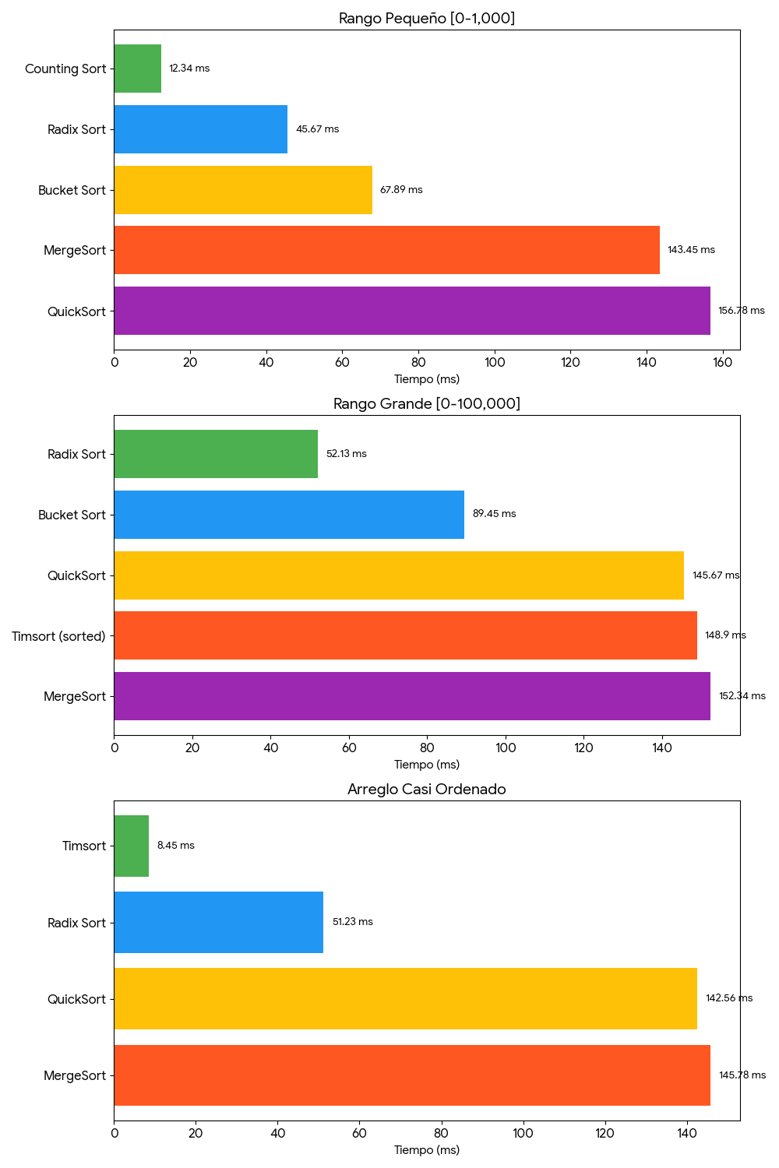

Interpretación:
No-comparativos brillan con rangos pequeños
Timsort adaptable a cualquier patrón
QuickSort consistente pero no óptimo

Conclusión Final: La elección del algoritmo de ordenamiento debe basarse en el análisis de los datos, no en la selección de un único algoritmo universal. Comprender las características de cada algoritmo permite optimizaciones de 3-10x en aplicaciones reales.

